沂源县东里镇人民政府2021年政府信息
公开工作年度报告
根据《中华人民共和国政府信息公开条例》（以下简称《条例》）和《中华人民共和国政府信息公开工作年度报告格式》（国办公开办函〔2021〕30号）规定，现公布沂源县东里镇人民政府2021年度政府信息公开工作年度报告。
本报告分为总体情况、主动公开政府信息情况、收到和处理政府信息公开申请情况、政府信息公开行政复议和行政诉讼情况、政府信息公开工作存在的主要问题及改进情况、其他需要报告的事项等六部分。报告涉及的数据统计期限为2021年1月1日至12月31日。报告电子版可从沂源县人民政府官方网站（www.yiyuan.gov.cn）下载。如对报告内容有疑问，请与沂源东里镇人民政府联系（地址：沂源县东里镇文山街25号；邮编：256101；电话：0533-3311011；邮箱:dl3311011@zb.shandong.cn）。
- 总体情况
2021年，东里镇深入贯彻《中华人民共和国政府信息公开条例》，认真落实《沂源县政务公开工作要点》部署的各项任务，深化重点领域信息公开，完善政务公开制度建设，努力提高信息公开的质量。
- 主动公开信息情况
1.2021年1月1日至2021年12月31日，沂源县东里镇人民政府主要通过沂源县人民政府门户网站，以网上公开
发布的形式，共制作和主动发布政府信息77条，主要包含机构职能和业务工作等方面。
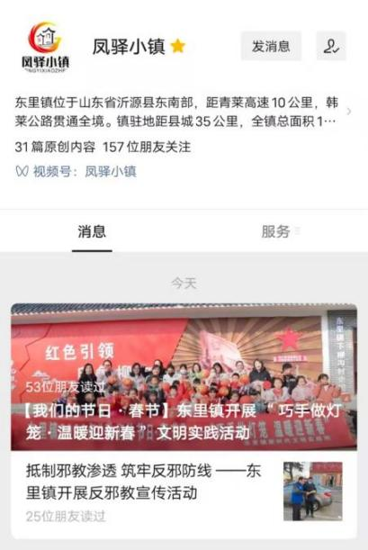
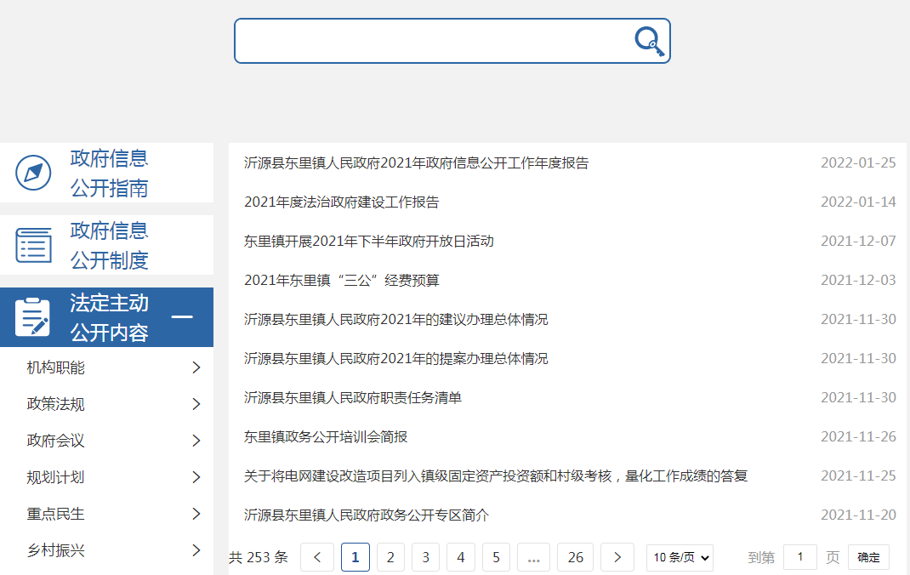
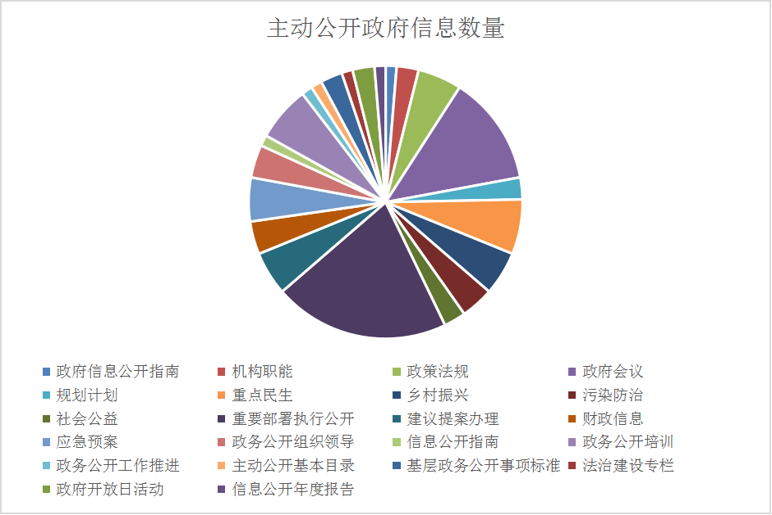

2.新媒体信息发布工作取得较大进步，微信公众号“凤驿小镇”共发布各类信息380余篇，图文并茂的阅读形式吸引群众阅读，宣传效果较好，各类文章累计阅读400万余次。

3.2021年，沂源县东里镇人民政府制定发布规范性文件0件，清理规范性文件数0件，现行有效的规范性文件0件。
- 依申请公开信息情况
2021年1月1日至2021年12月31日，东里镇未收到通过受理电话、网络平台、来信等方式提出的相关政府信息公开申请，未收取涉及政府信息公开申请的任何费用。
- 政府信息管理情况
一是加强政务公开组织领导，由主要领导亲自抓，分管领导具体抓，指定专人具体负责日常工作机制; 建立健全政府信息动态调整机制，对领导信息、履职依据、机构职能等事项根据实际情况及时动态调整。
二是完善保密制度，健全审查机制，规范公开的收集、审查、发布程序，切实做好信息公开保密审查。对拟公开的信息，各办公室认真把关，办公室严格审核，经领导审定后发布，保证政府信息公开不得危及国家安全、公共安全、经济安全和社会稳定。
三是继续推进重点领域信息公开，依法依规做好政务公开工作，积极通过政府门户网站，发布公开信息，答复公众询问，回应社会关切，为群众提供“一站式”信息公开服务。
- 平台建设情况
充分发挥沂源县人民政府网站的平台作用，在县政府和大数据局的指导下增设政务公开项目，政务公开目录、内容等更加健全完善，及时发布完善机构职能、领导分工、政府文件、部门文件、重点领域公开等信息，确保应当公开的内容及时公开。在镇便民服务大厅设置政务公开专区，专区配备led高清显示屏，政务公开自助查阅机，资料阅览架，及信息公开服务展示，自助办理，查阅获取等多功能于一体，为公众提供导购式指引式政府信息服务。
- 监督保障情况
建立政府信息监督保障机制，遵循“谁公开，谁审查，谁负责”的原则，保证政府信息公开的安全。政务公开领导小组以镇政府主要负责人为组长，班子成员为副组长，相关部门负责人为成员，领导小组下设办公室，具体负责组织实施领导小组决定事项，研究提出信息发布规划和有关工作方案，安排2名专职人员负责信息公开发布工作。2021年我镇组织2次政务公开业务培训，培训对象为各部门、站所业务骨干，有效提升了我镇机关干部政务公开意识和能力。
- 主动公开政府信息情况
第二十条第（一）项
信息内容 | 本年制发件数 | 本年废止件数 | 现行有效件数
规章 | 0 | 0 | 0
规范性文件 | 0 | 0 | 0
第二十条第（五）项
信息内容 | 本年处理决定数量
行政许可 | 0
第二十条第（六）项
信息内容 | 本年处理决定数量
行政处罚 | 0
行政强制 | 0
第二十条第（八）项
信息内容 | 本年收费金额（单位：万元）
行政事业性收费 | 0

三、收到和处理政府信息公开申请情况
（本列数据的勾稽关系为：第一项加第二项之和，等于第三项加第四项之和） |  |  | 申请人情况
 |  |  | 自然人 | 法人或其他组织 |  |  |  |  | 总计
 |  |  |  | 商业企业 | 科研机构 | 社会公益组织 | 法律服务机构 | 其他
一、本年新收政府信息公开申请数量 |  |  | 0 | 0 | 0 | 0 | 0 | 0 | 0
二、上年结转政府信息公开申请数量 |  |  | 0 | 0 | 0 | 0 | 0 | 0 | 0
三、本年度办理结果 | （一）予以公开 |  | 0 | 0 | 0 | 0 | 0 | 0 | 0
 | （二）部分公开（区分处理的，只计这一情形，不计其他情形） |  | 0 | 0 | 0 | 0 | 0 | 0 | 0
 | （三）不予公开 | 1．属于国家秘密 | 0 | 0 | 0 | 0 | 0 | 0 | 0
 |  | 2．其他法律行政法规禁止公开 | 0 | 0 | 0 | 0 | 0 | 0 | 0
 |  | 3．危及“三安全一稳定” | 0 | 0 | 0 | 0 | 0 | 0 | 0
 |  | 4．保护第三方合法权益 | 0 | 0 | 0 | 0 | 0 | 0 | 0
 |  | 5．属于三类内部事务信息 | 0 | 0 | 0 | 0 | 0 | 0 | 0
 |  | 6．属于四类过程性信息 | 0 | 0 | 0 | 0 | 0 | 0 | 0
 |  | 7．属于行政执法案卷 | 0 | 0 | 0 | 0 | 0 | 0 | 0
 |  | 8．属于行政查询事项 | 0 | 0 | 0 | 0 | 0 | 0 | 0
 | （四）无法提供 | 1．本单位不掌握相关政府信息 | 0 | 0 | 0 | 0 | 0 | 0 | 0
 |  | 2．没有现成信息需要另行制作 | 0 | 0 | 0 | 0 | 0 | 0 | 0
 |  | 3．补正后申请内容仍不明确 | 0 | 0 | 0 | 0 | 0 | 0 | 0
 | （五）不予处理 | 1．信访举报投诉类申请 | 0 | 0 | 0 | 0 | 0 | 0 | 0
 |  | 2．重复申请 | 0 | 0 | 0 | 0 | 0 | 0 | 0
 |  | 3．要求提供公开出版物 | 0 | 0 | 0 | 0 | 0 | 0 | 0
 |  | 4．无正当理由大量反复申请 | 0 | 0 | 0 | 0 | 0 | 0 | 0
 |  | 5．要求行政机关确认或重新出具已获取信息 | 0 | 0 | 0 | 0 | 0 | 0 | 0
 | （六）其他处理 | 1.申请人无正当理由逾期不补正、行政机关不再处理其政府信息公开申请 | 0 | 0 | 0 | 0 | 0 | 0 | 0
 |  | 2.申请人逾期未按收费通知要求缴纳费用、行政机关不再处理其政府信息公开申请 | 0 | 0 | 0 | 0 | 0 | 0 | 0
 |  | 3.其他 | 0 | 0 | 0 | 0 | 0 | 0 | 0
 | （七）总计 |  | 0 | 0 | 0 | 0 | 0 | 0 | 0
四、结转下年度继续办理 |  |  | 0 | 0 | 0 | 0 | 0 | 0 | 0
四、政府信息公开行政复议、行政诉讼情况
行政复议 |  |  |  |  | 行政诉讼
结果维持 | 结果纠正 | 其他结果 | 尚未审结 | 总计 | 未经复议直接起诉 |  |  |  |  | 复议后起诉
 |  |  |  |  | 结果维持 | 结果纠正 | 其他结果 | 尚未审结 | 总计 | 结果维持 | 结果纠正 | 其他结果 | 尚未审结 | 总计
0 | 0 | 0 | 0 | 0 | 0 | 0 | 0 | 0 | 0 | 0 | 0 | 0 | 0 | 0

五、存在的主要问题及改进情况
2021年，我镇在推进政府信息公开方面有了一定的成效，但还存在一些问题。一是依法主动公开意识有待增强。少数干部对政府信息公开工作的重要性认识依然不足，只是被动地按上级要求公开，影响到主动公开工作的落实。二是信息公开类型及内容覆盖不够全面，数量不够多，对公众关心的热点、焦点问题信息关注不够。
下一步我镇将继续按照上级要求，把握政策文件，认真贯彻落实政务公开工作要点，不断提高政府信息公开工作实效，进一步提高政务公开工作水平。一是安排专人专职负责，平时定期更新维护系统，及时对公开的栏目进行查漏补缺，对重要信息及时发布，同时督促其他业务部门公开相关信息，努力提高信息公开的质量。二是积极主动建设政府信息公开平台，优化调整政府信息公开平台的栏目和功能，扩大政府信息公开渠道和范围，提高更新速率，改进公开方式，提升政府网站吸引力和亲和力。三是进一步适应新常态、新思路，创新政务公开形式，不断提升政府信息公开工作整体水平，通过与其他镇办交流学习等形式，加强干部职工的理论知识学习，提升专业素养。
六、其他需要报告的事项
（一）依据《政府信息公开信息处理费管理办法》收取信息处理费情况
收费情况。根据《国务院办公厅关于印发〈政府信息公开信息处理费管理办法〉的通知》（国办函〔2020〕109号）和《山东省人民政府办公厅关于做好政府信息公开信息处理费管理工作有关事项的通知》（鲁政办字〔2020〕179号）规定，本年度未收取任何政府信息公开信息处理费。
- 落实上级年度政务公开工作要点情况
1.建立健全政务公开工作制度。完善主动公开、依申请公开机制，按规定的内容和时限公开。成立我镇信息公开领导小组和办公室，主要负责同志定期听取政务公开工作汇报，研究部署推进工作。确定一位班子成员分管政务公开工作，将政务公开工作纳入绩效考核体系，并且开展工作培训，逐步建立健全政务公开的长效机制。
2.认真落实政务公开重点工作任务，推进权力清单和责任清单公开，及时对权责清单进行动态调整，适时更新完善权责清单和本级政府行政机关机构职能目录，按照《沂源县人民政府办公室关于印发沂源县全面推行行政指导工作的通知》（源政办字〔2021〕17号）要求，通过政府信息公开平台公开本单位行政指导事项目录清单，推进政务服务标准化、规范化、便利化。
3.加强政务公开平台建设，推进政务服务公开。充分发挥沂源县人民政府网站的平台作用，在县政府和大数据局的指导下增设政务公开项目，政务公开目录、内容等更加健全完善，及时发布完善机构职能、领导分工、政府文件、部门文件、重点领域公开等信息，确保应当公开的内容及时公开。
4.切实加强回应社会关切
对涉及本镇的重要政务舆情、媒体关切等热点问题，及时研判处置，提高回应的及时性、权威性，讲清事实真相、有关政策措施、处置结果等。针对涉及突发事件的各种虚假不实信息，要迅速澄清事实，消除不良影响。
（三）人大代表建议和政协提案办理结果公开情况
自2021年1月1日起至2021年12月31日，我镇办理答复人大代表建议和政协提案2条，已全部公开。
（四）年度政务公开工作创新情况
创新政务公开工作方式方法。将政府门户网站作为信息公开第一平台，统筹规范栏目设置，对栏目缺失和重复现象及时整改，查漏补缺，充分发挥网站发布信息、解读政策、回应关切、引导舆论的功能。着力打造政府网站数据库，完善搜索查询功能，将需要公开的信息分门别类，以便群众获取。增强与微信公众号等新媒体的联动，增强信息传播效果。
（五）政府信息公开工作年度报告数据统计需要说明的事项
无年度报告数据统计需要说明事项
（六）需要报告的其他事项
无其他事项需要报告
（七）其他有关文件专门要求通过政府信息公开工作年度报告予以报告的事项
无其他事项需要报告

2022年1月10日

